TRƯỜNG ĐẠI HỌC ĐIỆN LỰC

**KHOA CÔNG NGHỆ THÔNG TIN**



**BÁO CÁO THỰC TẬP MÔN HỌC/TỐT NGHIỆP**

**ĐỀ TÀI:**

**XÂY DỰNG WEBSITE QUẢN LÝ TUYỂN DỤNG**

**Sinh viên thực hiện       :  NGUYỄN DUY THANH**

**Giảng viên hướng dẫn  :  GV.ĐẶNG TRẦN ĐỨC**

**Ngành                            :  CÔNG NGHỆ THÔNG TIN**

**Chuyên ngành               :  CÔNG NGHỆ PHẦN MỀM**

**Lớp                                :  D13 – CNPM3**

**Khóa                              :  2018 – 2023**

Hà Nội, tháng 10 năm 2020

**PHIẾU CHẤM ĐIỂM**

Giảng viên hướng dẫn chấm:

|  |  |  |
| --- | --- | --- |
| **Họ và tên** | **Chữ ký** | **Ghi chú** |
|  |  |  |

Sinh viên thực hiện:

|  |  |  |
| --- | --- | --- |
| **Họ và tên** | **Chữ ký** | **Ghi chú** |
| NGUYỄN DUY THANH |  |  |

Giảng viên chấm:

|  |  |  |
| --- | --- | --- |
| **Họ và tên** | **Chữ ký** | **Ghi chú** |
|  |  |  |
|  |  |  |

**MỤC LỤC**

**LỜI MỞ ĐẦU** 4

**LỜI CẢM ƠN** 5

**CHƯƠNG 1. TÌM HIỂU SƠ LƯỢC VỀ HỆ THỐNG** 6

**1.1** **Các khái niệm liên quan hệ thống** 6

1.1.1 Hệ thống 6

**1.1.2** **Hệ thống thông tin** 6

**1.1.3** **Hệ thống thông tin quản lý** 6

**1.1.4.** **Các khái niệm liên quan đến quy trình quản lý thông tin tuyển dụng (nhân sự)** 7

**1.1.5. Quy trình bài toán quản lý thông tin tuyển dụng** 7

**1.1.6.Mục tiêu cần đạt đến** 8

**CHƯƠNG 2. PHÂN TÍCH THIẾT KẾ HỆ THỐNG** 9

**2.1.Mô hình luồng dữ liệu** 9

2.1.1 Mô hình phân cấp chức năng 9

**2.2. Các tác nhân của hệ thống** 10

**2.3. Các chức năng của hệ thống** 10

**2.4. Biểu đồ usecase** 12

2.4.1. Biểu đồ use case chính 12

2.4.2. Biểu đồ use case khách hàng 13

2.4.3. Biểu đồ use case đăng nhập 13

2.4.4. Biểu đồ use case đăng ký ứng tuyển 14

2.4.5. Biểu đồ use case tìm kiếm 15

2.4.6. Biểu đồ use case quản lý bài viết 16

2.4.7. Biểu đồ use case quản lý CV 17

2.4.8. Biểu đồ use case quản lý ứng viên ứng tuyển 19

2.4.9. Biểu đồ use case quản lý thông tin ứng tuyển 20

2.4.10. Biểu đồ use case quản lý chung 22

**2.5. Biểu đồ tuần tự** 23

2.5.1. Biểu đồ trình tự “Đăng nhập” 23

2.5.2. Biểu đồ trình tự “Xóa bài viết” 24

2.5.3. Biểu đồ trình tự “Sửa bài viết” 25

2.5.4. Biểu đồ trình tự “thêm bài viết” 26

2.5.5. Biểu đồ trình tự “Tìm kiếm CV” 27

**2.6. Biểu đồ cộng tác** 28

2.6.1. Biểu đồ cộng tác “Đăng nhập” 28

2.6.2. Biểu đồ cộng tác “Sửa bài viết” 29

2.6.3. Biểu đồ cộng tác “Thêm bài viết” 30

2.6.4. Biểu đồ cộng tác “Xóa bài viết” 31

**CHƯƠNG 3. XÂY DỰNG HỆ THỐNG** 32

**3.1. Xây dựng cơ sở dữ liệu** 32

3.1.1. Bảng user 32

3.1.2.Bảng loại bài viết 32

3.1.3.Bảng bài viết 33

3.1.4.Loại tin tuyển dụng 33

3.1.5.Tin tuyển dụng 34

3.1.6.Hồ sơ ứng tuyển (CV) 34

3.1.7. Bảng cấp bậc 35

3.1.8.Bảng địa điểm 35

**CHƯƠNG 4: GIAO DIỆN DEMO** 37

**1. Đăng nhập** 37

**2.Trang admin** 38

**3.Giao diện khách hàng** 38

**KẾT LUẬN** 40

**LỜI MỞ ĐẦU**

Ngày nay Công nghệ thống tin đã trở thành một phần tất yếu của cuộc sống con người, có người đã nói rằng nước Mỹ hùng mạnh một phần là nhờ vào công nghệ thông tin. Nếu lúc trước công nghệ thông tin là một điều viễn tưởng thì giờ đây nó đã trở thành một phần không thể thiếu trong tất cả các lĩnh vực từ y học, kinh doanh đến cả giáo dục,...

Đất nước ta đang ngày càng phát triển, đang cố gắng hòa nhập và rút ngắn khoảng cách với thế giới. Việc nước ta trở thành thành viên của tổ chức Thương mại Thế giới - WTO đã được các nhà kinh doanh chú ý đến và đầu tư ngày càng nhiều vào Việt Nam. Vì vậy để không bị quá lạc hậu, để rút ngắn khoảng cách với các nước, để đáp ứng yêu cầu tất yếu của các nhà đầu tư vào Việt Nam và để các nhà kinh doanh trong nước có đủ sức cạnh tranh với nước ngoài thì bắt buộc phải đầu tư cho công nghệ thông tin mà ở đây chính xác là các phần mềm tin học vào nhiều lĩnh vực giúp nâng cao tính hiệu quả và chính xác của công việc, ngoài ra còn tiết kiệm thời gian và giảm bớt mệt nhọc cho con người khiến hệ thống công việc hoạt động nhịp nhàng hơn.

Nhu cầu thực tế của xã hội đòi hỏi con người phải luôn năng động và sáng tạo để tạo ra ngày càng nhiều sản phẩm cho xã hội. Các công ty luôn luôn phát triển, các hồ sơ tuyển vào sẽ nhiều lên. Vì vậy đòi hỏi phải cần rất nhiều những kho chứa hồ sơ để lưu trữ hồ sơ của nhân viên khi vào công ty. Để giảm đi những bất cập trong công tác tuyển dụng và quản lý nhân sự công ty, giải pháp hiệu quả nhất hiện nay là đầu tư công nghệ và thiết bị hiện đại, ứng dụng công nghệ thông tin, tự động hóa trong điều hành và quản lý nhân sự để nâng cao chất lượng phục vụ, đổi mới phương thức quản lý, tăng năng suất hiệu quả. Đó là những nội dung cơ bản đề cập trong đề tài này.

Em đã chọn đề tài **“Xây dựng hệ thống thông tin tuyển dụng”**Ai cũng biết công ty nào cũng vậy, muốn tồn tại và phát  triển thì phải có nhân tố con người. Cùng với tốc độ phát triển mạnh mẽ của công nghệ thông tin, các lập trình viên đã phát minh ra nhiều phần mềm hữu ích nhằm phục vụ cho công việc của con người và **“Hệ thống thông tin tuyển dụng ”**cũng là một trong những vấn đề con người quan tâm nhiều nhất. Nó giúp cho công tác nghiệp vụ của các công ty giảm thiểu tối đa những vất vả trong công việc giúp cho việc lưu trữ, quản lý hồ sơ dễ dàng hơn, giảm thiểu diện tích kho và thậm chí là không cần.

**LỜI CẢM ƠN**

Em xin gửi lời cảm ơn chân thành và sự tri ân sâu sắc đối với các thầy cô của trường Đại học Điện Lực, đặc biệt là các thầy cô Công Nghệ Thông Tin của trường đã tạo điều kiện cho em thực hiện đồ án thực tập. Và em cũng xin chân thành cám ơn thầy Đặng Trần Đức đã nhiệt tình hướng dẫn em hoàn thành tốt khóa thực tập.

Trong quá trình thực tập, cũng như là trong quá trình làm bài báo cáo thực tập, khó tránh khỏi sai sót, rất mong các thầy, cô bỏ qua. Đồng thời, do trình độ lý luận cũng như kinh nghiệm  thực tiễn còn  hạn chế  nên bài  báo cáo không  thể  tránh  khỏi  những thiếu sót, em rất mong nhận được ý kiến đóng góp thầy, cô để em học thêm  được nhiều kinh  nghiệm và sẽ hoàn  thành  tốt hơn bài báo cáo tốt nghiệp sắp tới. Em xin chân thành cảm ơn!

Sinh viên thực hiện

                                                                                                     Nguyễn Duy Thanh

# **CHƯƠNG 1. TÌM HIỂU SƠ LƯỢC VỀ HỆ THỐNG**

* 1. **Các khái niệm liên quan hệ thống**

### 1.1.1 Hệ thống

**\* Khái niệm hệ thống**

**- Hệ thống:** Là tổng thể gồm các bộ phận hoặc các phần tử khác nhau có mối quan hệ tác động qua lại với nhau và được sắp xếp theo một trình tự nhằm tạo thành một chỉnh thể thống nhất, có những tính chất mới, có khả năng thực hiện một số chức năng hoặc mục tiêu nhất định.

* **Các yếu tố cơ bản của hệ thống**:

- Môi trường: là tất cả các yếu tố, điều kiện nằm bên ngoài hệ thống có ảnh hưởng đến kết quả hoạt động của hệ thống.

- Yếu tố đầu vào, ra:

+ Đầu vào: Tập hợp các tác động có thể của môi trường lên hệ thống

+ Đầu ra: Tập hợp các tác động ngược lại của hệ thống lên môi trường.

- Cấu trúc hệ thống: Là sự sắp xếp các bộ phận hoặc phần tử bên trong của một hệ thống và mối quan hệ qua lại giữa chúng.

-  Mục tiêu của hệ thống: Là trạng thái mong muốn của hệ thống sau một thời gian nhất định.

* + 1. **Hệ thống thông tin**

Hệ thống thông tin là một tập hợp nhiều thành phần có chức năng thu thập, lưu trữ, xử lý và phân phối thông tin để hỗ trợ cho việc làm quyết định điều hành trong một tổ chức.

Hệ thống thông tin tối thiểu bao gồm con người, quy trình, và dữ liệu. Con người tuân theo quy trình để xử lý dữ liệu tạo ra thông tin.

* + 1. **Hệ thống thông tin quản lý**

Hệ thống thông tin quản lí là hệ thống có nhiệm vụ cung cấp các thông tin cần thiết phục vụ cho việc quản lí điều hành một tổ chức. Thành phần chiếm vị trí quan trọng trong hệ thống thông tin quản lí là một cơ sở dữ liệu hợp nhất chứa các thông tin phản ánh cấu trúc nội tạng của hệ thống và các thông tin về các hoạt động diễn ra trong hệ thống.

Với hạt nhân là cơ sở dữ liệu hợp nhất, hệ thống thông tin quản lí có thể hỗ trợ cho nhiều lĩnh vực chức năng khác nhau và có thể cung cấp cho các nhà quản lí công cụ và khả năng dễ dàng truy cập thông tin, hệ thống thông tin quản lí có các chức năng chính:

+ Thu nhập, phân  tích và lưu trữ các thông tin một cách hệ thống, những  thông  tin có ích được cấu trúc hoá để có thể lưu trữ và khai thác trên các phương tiện tin học.

+ Thay đổi, sửa chữa, tiến hành tính toán trên các nhóm chỉ tiêu, tạo ra thông tin mới.

+ Phân phối và cung cấp thông tin

Hệ thống thông tin thường được cấu thành bởi:

* Các phần cứng
* Phần mềm
* Các hệ mạng
* Dữ liệu
  + 1. **Các khái niệm liên quan đến quy trình quản lý thông tin tuyển dụng (nhân sự)**

- **Nhân sự**: là nguồn lao động của công ty, thành hay bại của công ty phụ thuộc vào yếu tố này, là một quá trình hoạt động tạo ra nền kinh tế cho bản thân và sự phát triển cho xã hội.

-**Bài viết:** là những thông báo của công ty (chính sách đãi ngộ, chính sách đào tạo…) dành cho nhân sự và ứng viên

-Tin tuyển dụng: là thông tin vị trí mà công ty cần tuyển, những yêu cầu và quyền lợi dành cho người ứng tuyển

-CV: là hồ sơ xin việc của ứng viên ứng tuyển

-Thông tin ứng viên: là những thông tin của ứng viên ứng tuyển

**1.1.5. Quy trình bài toán quản lý thông tin tuyển dụng**

***Quản lý thông tin tuyển*** là một trong những công việc vô cùng quan trọng, góp phần quyết định sự thành bại của một công ty, do nhu cầu thự tiễn như vậy. Em đã nghiên cứu mô hình các công ty trong và ngòai nước về quản lý nhân sự. Hiện tại phần mềm quản lý nhân sự cho công ty EVN

Phần mềm quản lý thông tin tuyển dụng để phục vụ công tác quản lý ứng viên tuyển dụng, ***người quản lý*** có khả năng bao quát và điều hành nhân sự, chịu trách nhiệm đưa ra các ***thống kê, báo cáo*** định kỳ và thường xuyên về tình hình hoạt động của công ty. Các khâu chuyên trách khác của tuyển dụng sẽ do nhân viên trong bộ phận nhân sự quản lý đảm nhiệm. Quản lý thông tin tuyển dụng sẽ có các bộ phận chuyên trách riêng cho các công việc liên quan đến nghiệp vụ nhân sự:

* Bộ phận ***quản lý tin tuyển dụng*** thực hiện công việc quản lý thông tin liên quan đến tin tuyển dụng, những yêu cầu, phúc lợi của công ty dành cho những ứng viên
* Bộ phận ***quản lý bài viết*** thực hiện quản lý thông tin liên quan về bài viết, thông báo của công ty khi có hoạt động mới
* Bộ phận ***quản lý cv*** thực hiện việc quản lý thông tin hồ sơ của ứng viên, sàng lọc hồ sơ của ứng viên rồi gửi lên cho các phòng ban phỏng vấn
* Bộ phận quản lý chung: thực hiện quản lý tài khoản đăng nhập, quyền truy cập, những câu hỏi của ứng viên, cấp bậc cần tuyển dụng, địa điểm phỏng vấn, giới thiệu chung
* Ngoài ra, hệ thống còn giúp ***người quản trị*** quản lý ***thông tin*** thông qua các ***nhóm người dùng*** bằng cách cung cấp quyền sử dụng các chức năng tương ứng với quyền hạn được kiểm soát thông qua các ***tài khoản*** đăng nhập nhằm làm bảo mật hơn hệ thống quản lý thông tin tuyển dụng

**1.1.6.Mục tiêu cần đạt đến**

Nghiên cứu bài toán quản lý thông tin tuyển dụng nói chung và bài toán quản lý thông tin tuyển dụng của EVN nói riêng để thiết kế và lập trình phần mềm nhằm hỗ trợ công tác quản lý của công ty.

Dự kiến lập trình phần  mềm quản lý nhân sự ở EVN đạt được các mục tiêu chính sau**:**

* ***Cập nhật*** hồ sơ ứng viên ứng tuyển
* ***Cập nhật*** thông tin ứng viên ứng tuyển.
* ***Cập nhật*** bài viết, đăng bài của công ty khi có thông báo mới
* ***Cập nhật*** chức năng chung như người dùng, quyền, câu hỏi thường gặp, địa điểm, cấp bậc
* ***Quản lý*** danh mục cho công ty cấp bậc, thông tin ứng viên, cv, bài viết….
* ***Quản lý*** chế độ cho nhân viên giúp cho nhân viên được hưởng các chế độ ưu  đãi cũng như kỷ luật của công ty của công ty.
* ***Tìm kiếm, tra cứu*** thông tin ứng viên, cv.
* ***Kết xuất*** bảng thống kê thông tin ứng viên.
* ***Kết xuất*** bảng thông kê hồ sơ ứng viên.

# **CHƯƠNG 2. PHÂN TÍCH THIẾT KẾ HỆ THỐNG**

## **2.1.Mô hình luồng dữ liệu**

### 2.1.1 Mô hình phân cấp chức năng

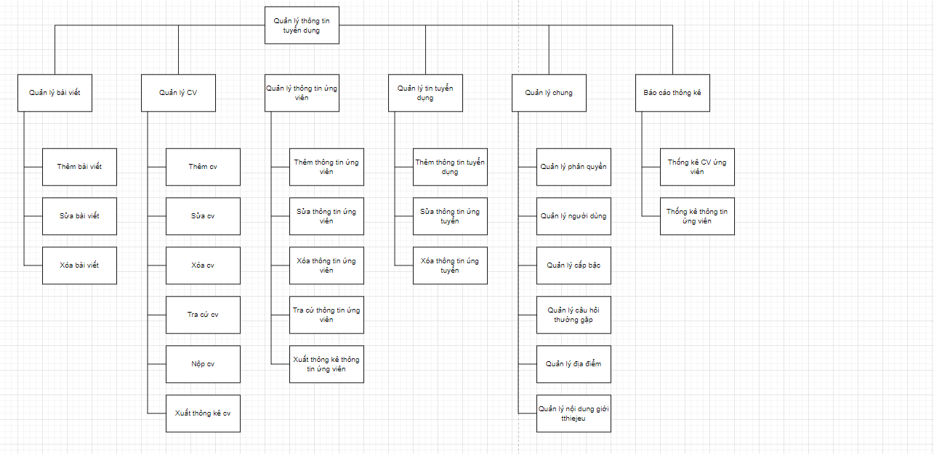

**Hình 2.1 1 Mô hình phân cấp chức năng**

**Mô tả chí tiết chức năng:**

**1. Quản lý bài viết**: Trong quản lý thông tin bài viết gồm có thông tin bài viết: Tên bài viết, loại tin, tiêu đề, trạng thái,…..

**2. Quản lý cv**:  Trong quản lý cv gồm: Tên ứng viên, số điện thoại, vị trí, chi tiết cv,…

**3.** **Quản lý thông tin ứng viên:** Trong quản lý thông tin ứng viên gồm: Tên, số điện thoại, email

**4.** **Quản lý tin tuyển dụng:** Trong quản lý tin tuyển dụng gồm: Tên, số điện thoại, email

**5** **Quản lý chung**: Trong quản lý chung: quản lý phần quyền, quản lý người dùng, quản lý cấp bậc, quản lý câu hỏi, quản lý địa điểm, quản lý nội dung giới thiệu

**6**  **Báo cáo thống kê nhân sự**: Tổng hợp cv, thông tin ứng viên xuất file excel

## **2.2. Các tác nhân của hệ thống**

|  |  |  |
| --- | --- | --- |
| STT | Tác nhân | Ý nghĩa, nhiệm vụ của Actor |
| 1 | C:\Users\VS9 X64Bit\Pictures\Admin.png | Tác nhân Admin là tác nhân giữ vai trò chính của hệ thống website, là người điều hành, quản lý và theo dõi mọi hoạt động của hệ thống.  Tác nhân Admin có thể thực hiện được tất cả các chức năng có trong hệ thống của quản trị như: đăng nhập, quản lý bài viết, quản lý danh mục, quản lý cv, quản lý thông tin ứng viên, tìm kiếm… |
| 2 | https://lh4.googleusercontent.com/zAt3N8RZQmhzeO3Dcn7a40GMrwwkm6bD1fbpVrf0VdpP3VZ6skPxp1W38TTvJQBZcpXVBZbHVWUlwpsMCJ3Z-_3ROMZrzJVGH8e5N84TNwrOyRnx5hagMqFrphrJqJN49rjvcCizH9vi8hvNVQ | Khách hàng truy cập vào website, xem các nội dung của website.  Khách hàng truy cập có thể thực hiện tìm kiếm, xem, chọn, đăng ký ứng tuyển. Xem cái bài viết về hoạt động của công ty.Khách hàng được hỗ trợ trực tuyến. |

## **2.3. Các chức năng của hệ thống**

Dựa trên văn bản mô tả bài toán và việc phân tích các tác nhân, ta xác định được các ca sử dụng như sau:

|  |  |  |
| --- | --- | --- |
| STT | Tên chức năng | Mô tả |
| 1 | Đăng nhập | Chức năng này cho phép Admin, nhân viên vào hệ thống bằng tài khoản để thực hiện các chức năng của họ. |
| 2 | Tìm kiếm | Chức năng này giúp Admin và khách hàng tìm kiếm thông tin về cv ,ứng tuyển. |
| 3 | Đăng ký ứng tuyển | Khách hàng có thể đăng ký ứng tuyển, nộp cv về cho công ty |
| 4 | Quản lý CV | Chức năng này cho phép Admin thêm sửa xóa và xem chi tiết cv của ứng viên, xuất báo cáo excel thông tin cv |
| 5 | Quản lý thông tin ứng viên | Chức năng này cho phép Admin thêm sửa xóa , xuất báo cáo excel thông tin ứng viên |
| 6 | Quản lý bài viết | Chức năng này cho phép Admin thêm sửa xóa |
| 7 | Quản lý tin tuyển dụng | Chức năng này cho phép Admin có thể: thêm sửa xóa |
| 8 | Quản lý chung | Chức năng này cho phép Admin thêm, xem, sửa, xóa quản lý phân quyền, cấp bậc, người dùng, địa điểm, câu hỏi thường gặp, giới thiệu chung |
| 9 | Quản lý danh mục website | Chức năng này cho phép Admin quản lý các loại phòng: xem, thêm, sửa, xóa các phòng trong danh mục. |

## **2.4. Biểu đồ usecase**

### 2.4.1. Biểu đồ use case chính

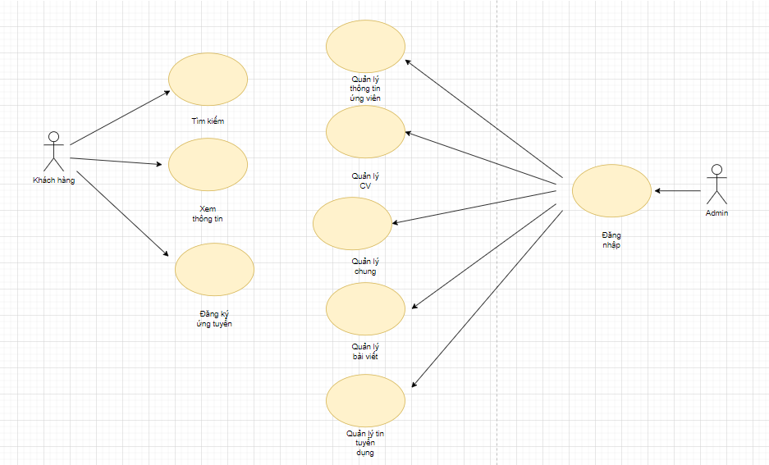

*Hình 2.4.1. Biểu đồ usecase chính*

### 

### 2.4.2. Biểu đồ use case khách hàng

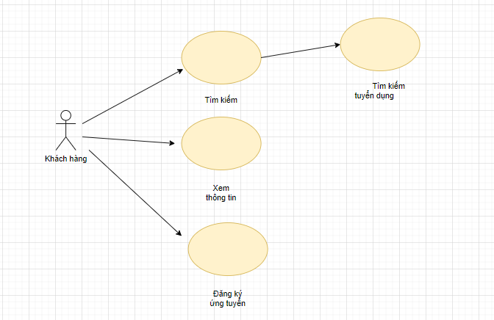

*Hình 2.4.2. Biểu đồ use case khách hang*

### 2.4.3. Biểu đồ use case đăng nhập

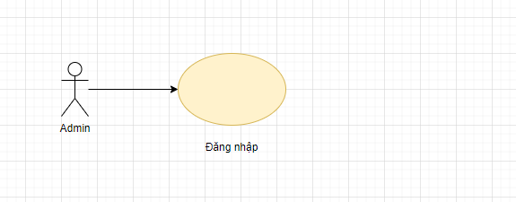

*Hình 2.4.3. Biểu đồ use case đăng nhập*

- Tác nhân: Admin.

- Mô tả khái quát:

+ Admin truy cập vào trang quản trị để quản lý hệ thống của mình.

Điều kiện đầu vào: Ca sử dụng bắt đầu khi người dùng muốn đăng nhập vào hệ thống.

- Dòng sựu kiện chính:

+ Hệ thống yêu cầu nhập tên đăng nhập và mật khẩu.

+ Người dùng nhập tên đăng nhập và mật khẩu.

+ Hệ thống kiểm tra tên và mật khẩu vừa nhập, nếu đúng sẽ cho phép vào hệ thống.

- Dòng sự kiện phụ:

+ Nếu trong kịch bản chính tên hoặc mật khẩu bị sai thì hệ thống báo lỗi.

+ Người dùng có thể nhập lại hoặc hủy bỏ việc đăng nhập khi đó ca sử dụng sẽ kết thúc.

**2.4.4. Biểu đồ use case đăng ký ứng tuyển**

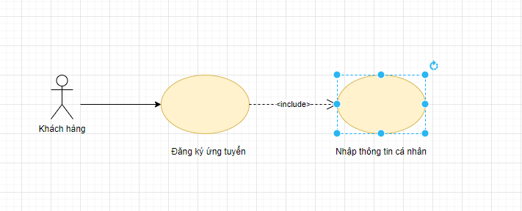

*Hình 2.4.4 - Biểu đồ use case đăng ký ứng tuyển*

* Tác nhân: Khách hàng.
* Mô tả khái quát: cho phép khách hàng gửi thông tin ứng tuyển về hệ thống
* Điều kiện đầu vào: Ca sử dụng bắt đầu khi khách hàng truy cập vào hệ thống và chọn Nộp đơn ứng tuyển
* Dòng sự kiện chính:
* Khách hàng chọn mục Nộp đơn ứng tuyển.
* Form đăng ký thành viên hiển thị.
* Hàng hàng nhập thông tin cá nhân cần thiết vào form đăng ký.
* Nhấn nút nộp hồ sơ
* Hệ thống thống báo kết quả quá trình nhập thông tin cá nhân. Nếu thông tin nhập chính xác thì hệ thống cập nhật thông tin khách hàng vào danh sách khách hàng thành viên.
* Dòng sự kiện phụ:
* Quá trình nhập thông tin không chính xác.

+ Hệ thống thông báo nhập thông tin không chính xác.

+ Hệ thống yêu cầu khách hàng xem lại thông tin.

+ Khách hàng đồng ý thì nhập lại thông tin, nếu không đồng ý thì ca sử dụng kết thúc.

### 2.4.5. Biểu đồ use case tìm kiếm

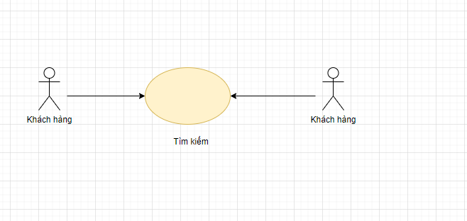

*Hình 2.4.5 - Biểu đồ use case tìm kiếm*

* Tác nhân: Khách hàng, Admin.
* Mô tả khái quát: Thông tin cần tìm kiếm được hiển thị.
* Điều kiện đầu vào: Người dùng truy cập vào hệ thống website nhập thông tin cần tìm kiếm, hệ thống sẽ tự động thực hiện yêu cầu tìm kiếm.
* Dòng sự kiện chính:

- Ca sử dụng bắt đầu khi người dùng truy cập vào website của hệ thống và chọn tìm kiếm. Sau đó người dùng điền từ khóa và hệ thống sẽ kiểm tra nếu từ khóa hợp lệ:

+ Hệ thống bắt đầu hiển thị thông tin ứng tuyển hoặc thông tin bài viết được tìm thấy.

+ Người dùng có thể chọn xem thông tin hoặc chọn “Thoát” khi đó ca sử dụng kết thúc.

* Dòng sự kiện phụ:
* Từ khóa không hợp lệ:

+ Người dùng có thể điền lại từ khóa hoặc hủy bỏ tìm kiếm, khi đó ca sử dụng kết thúc.

### 2.4.6. Biểu đồ use case quản lý bài viết

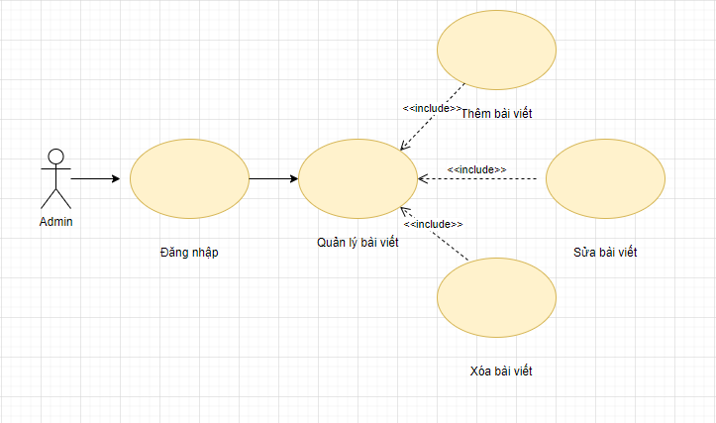

*Hình 2.4.6 - Biểu đồ Use case quản lý bài viết*

- Tác nhân: Người quản trị

- Mô tả khái quát: Người quản trị cần nắm bắt nhanh về các thông tin để cập nhật lên website.

- Điều kiện đầu vào: Ca sử dụng bắt đầu khi người người dùng đăng nhập thành công vào hệ thống.

* Dòng sự kiện chính:
* Ca sử dụng bắt đầu khi người dùng vào hệ thống đăng nhập và nhập mật khẩu của mình.
* Hệ thống kiểm tra tên đăng nhập và mật khẩu đúng hiển thị danh sách bài viết, nếu sai không thực hiện.
* Hệ thống yêu cầu người dùng có thể chọn một số chức năng cần thực hiện: thêm mới, sửa, xóa, thoát.

+ Nếu chọn “Thêm mới” thì sự kiện con được thực hiện.

+ Nếu chọn “Sửa bài viết” thì sự kiện con được thực hiện.

+ Nếu chọn “Xóa bài viết” thì sự kiện con được thực hiện.

+ Nếu chọn “Thoát” thì ca sử dụng kết thúc.

* Sự kiện con:
* Thêm bài viết mới:

+ Hệ thống yêu cầu người quản lý nhập bài viết.

+ Sau khi hoàn thành bài viết, chọn chức năng thêm, hệ thống kiểm tra tính hợp lệ bài viết.

+ Bài viết được thêm vào hệ thống.

+ Danh sách bài viết được cập nhật lại và hiển thị.

* Sửa bài viết:

+ Hệ thống truy xuất và hiển thị chi tiết bài viết đã được người quản trị chọn từ danh sách.

+ Người quản trị sửa bài viết đã chọn.

+ Sau khi sửa thông tin bài viết xong chọn chức năng cập nhật. Hệ thống kiểm tra tính hợp lệ của thông tin.

+ Bài tiết đã được cập nhật lại và hiển thị.

* Xóa bài viết:

+ Hệ thống truy xuất và hiển thị chi tiết bài viết đã được người quản trị chọn.

+ Chọn chức năng xóa, hệ thống nhắc người quản trị xác nhận xóa bài viết.

+ Người quản trị chấp nhận xóa, bài viết được xóa hoàn toàn ra khỏi hệ thống.

* Dòng sự kiện phụ:

- Tên đăng nhập hoặc mật khẩu không hợp lệ, hệ thống báo lỗi, người dùng có thể nhập lại hoặc kết thúc ca sử dụng.

- Bài viết không hợp lệ, hoặc không thể thêm, sửa bài viết, hệ thống báo lỗi, người dùng có thể nhập lại hoặc kết thúc ca sử dụng.

- Bài viết không thể xóa, hệ thống báo lỗi, người dùng có thể thao tác lại hoặc kết thúc ca sử dụng.

### 2.4.7. Biểu đồ use case quản lý CV

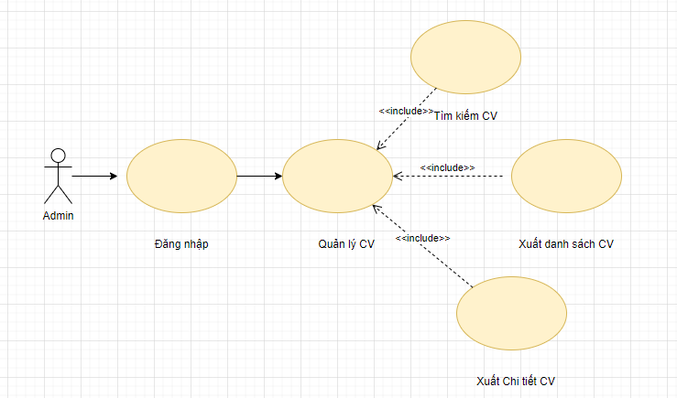

*Hình 2.4.7 - Biểu đồ Use case quản lý cv*

- Tác nhân: Người quản trị

- Mô tả khái quát: Người quản trị cần nắm bắt nhanh về các thông tin để cập nhật lên website.

- Điều kiện đầu vào: Ca sử dụng bắt đầu khi người người dùng đăng nhập thành công vào hệ thống.

* Dòng sự kiện chính:
* Ca sử dụng bắt đầu khi người dùng vào hệ thống đăng nhập và nhập mật khẩu của mình.
* Hệ thống kiểm tra tên đăng nhập và mật khẩu đúng hiển thị danh sách CV, nếu sai không thực hiện.
* Hệ thống yêu cầu người dùng có thể chọn một số chức năng cần thực hiện: thêm mới, sửa, xóa, thoát.

+ Nếu chọn “Tìm kiếm CV” thì sự kiện con được thực hiện.

+ Nếu chọn “Xuất danh sách CV” thì sự kiện con được thực hiện.

+ Nếu chọn “Xuất chi tiết CV” thì sự kiện con được thực hiện.

* Sự kiện con:
* Tìm kiếm CV:

+ Hệ thống yêu cầu người quản lý nhập thông tin cv.

+ Sau khi hoàn thành bài viết, chọn chức năng thêm, hệ thống kiểm tra tính hợp lệ bài viết.

+ Thông tin cv cần tìm kiếm được hiện ra.

* Xuất danh sách CV:

+ Hệ thống xuất danh sách CV dưới dạng file excel

* Xuất chi tiết CV:

+ Hệ thống xuất danh sách CV dưới dạng file PDF

Dòng sự kiện phụ:

- Tên đăng nhập hoặc mật khẩu không hợp lệ, hệ thống báo lỗi, người dùng có thể nhập lại hoặc kết thúc ca sử dụng.

### 2.4.8. Biểu đồ use case quản lý ứng viên ứng tuyển

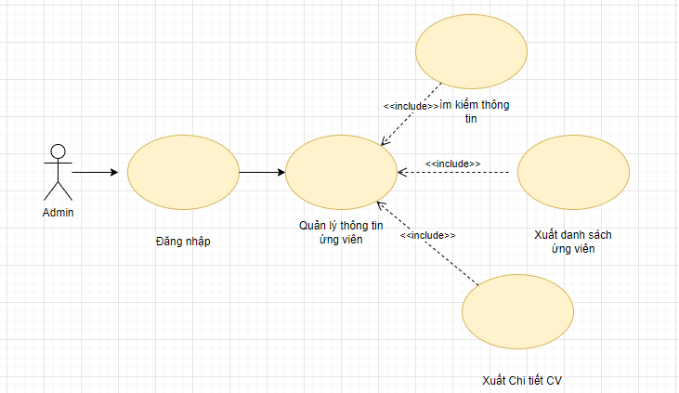

*Hình 2.4.8 - Biểu đồ Use case quản lý thông tin ứng viên*

- Tác nhân: Người quản trị

- Mô tả khái quát: Người quản trị cần nắm bắt nhanh về các thông tin để cập nhật lên website.

- Điều kiện đầu vào: Ca sử dụng bắt đầu khi người người dùng đăng nhập thành công vào hệ thống.

* Dòng sự kiện chính:
* Ca sử dụng bắt đầu khi người dùng vào hệ thống đăng nhập và nhập mật khẩu của mình.
* Hệ thống kiểm tra tên đăng nhập và mật khẩu đúng hiển thị danh sách CV, nếu sai không thực hiện.
* Hệ thống yêu cầu người dùng có thể chọn một số chức năng cần thực hiện: thêm mới, sửa, xóa, thoát.

+ Nếu chọn “Tìm kiếm thông tin ứng viên” thì sự kiện con được thực hiện.

+ Nếu chọn “Xuất danh sách ứng viên” thì sự kiện con được thực hiện.

+ Nếu chọn “Xuất chi tiết CV” thì sự kiện con được thực hiện.

* Sự kiện con:
* Tìm kiếm thông tin ứng viên:

+ Hệ thống yêu cầu người quản lý nhập thông tin ứng viên.

+ Sau khi hoàn thành bài viết, chọn chức năng thêm, hệ thống kiểm tra tính hợp lệ bài viết.

+ Thông tin ứng viên cần tìm kiếm được hiện ra.

* Xuất danh sách ứng viên:

+ Hệ thống xuất danh sách ứng viên dưới dạng file excel

* Xuất chi tiết CV:

+ Hệ thống xuất danh sách CV dưới dạng file PDF

Dòng sự kiện phụ:

- Tên đăng nhập hoặc mật khẩu không hợp lệ, hệ thống báo lỗi, người dùng có thể nhập lại hoặc kết thúc ca sử dụng.

### 2.4.9. Biểu đồ use case quản lý thông tin ứng tuyển

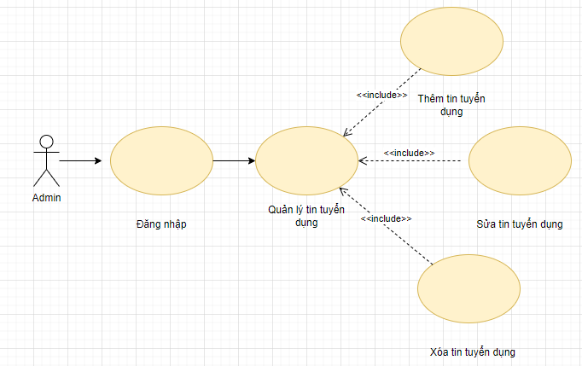

*Hình 2.4.9 - Biểu đồ Use case quản lý tin tuyển dụng*

- Tác nhân: Người quản trị

- Mô tả khái quát: Người quản trị cần nắm bắt nhanh về các thông tin để cập nhật lên website.

- Điều kiện đầu vào: Ca sử dụng bắt đầu khi người người dùng đăng nhập thành công vào hệ thống.

* Dòng sự kiện chính:
* Ca sử dụng bắt đầu khi người dùng vào hệ thống đăng nhập và nhập mật khẩu của mình.
* Hệ thống kiểm tra tên đăng nhập và mật khẩu đúng hiển thị danh sách bài viết, nếu sai không thực hiện.
* Hệ thống yêu cầu người dùng có thể chọn một số chức năng cần thực hiện: thêm mới, sửa, xóa, thoát.

+ Nếu chọn “Thêm mới” thì sự kiện con được thực hiện.

+ Nếu chọn “Sửa bài viết” thì sự kiện con được thực hiện.

+ Nếu chọn “Xóa bài viết” thì sự kiện con được thực hiện.

+ Nếu chọn “Thoát” thì ca sử dụng kết thúc.

* Sự kiện con:
* Thêm tin tuyển dụng mới:

+ Hệ thống yêu cầu người quản lý nhập tin tuyển dụng.

+ Sau khi hoàn thành bài viết, chọn chức năng thêm, hệ thống kiểm tra tính hợp lệ tuyển dụng.

+ Tin tuyển dụng được thêm vào hệ thống.

+ Danh sách tin tuyển dụng được cập nhật lại và hiển thị.

* Sửa tin tuyển dụng:

+ Hệ thống truy xuất và hiển thị chi tiết tin tuyển dụng đã được người quản trị chọn từ danh sách.

+ Người quản trị sửa tin tuyển dụng đã chọn.

+ Sau khi sửa thông tin tuyển dụng xong chọn chức năng cập nhật. Hệ thống kiểm tra tính hợp lệ của thông tin.

+ Bài tiết đã được cập nhật lại và hiển thị.

* Xóa tin tuyển dụng:

+ Hệ thống truy xuất và hiển thị chi tiết tin tuyển dụng đã được người quản trị chọn.

+ Chọn chức năng xóa, hệ thống nhắc người quản trị xác nhận xóa tin tuyển dụng.

+ Người quản trị chấp nhận xóa, tin tuyển được xóa hoàn toàn ra khỏi hệ thống.

* Dòng sự kiện phụ:

- Tên đăng nhập hoặc mật khẩu không hợp lệ, hệ thống báo lỗi, người dùng có thể nhập lại hoặc kết thúc ca sử dụng.

- Tin tuyển dụng không hợp lệ, hoặc không thể thêm, sửa tin tuyển dụng, hệ thống báo lỗi, người dùng có thể nhập lại hoặc kết thúc ca sử dụng.

- Tin tuyển dụng không thể xóa, hệ thống báo lỗi, người dùng có thể thao tác lại hoặc kết thúc ca sử dụng.

### 2.4.10. Biểu đồ use case quản lý chung

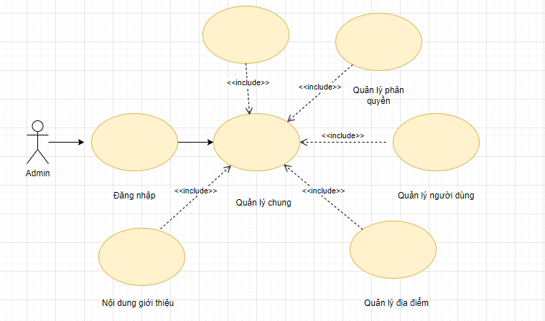

*Hình 2.4.10 - Biểu đồ Use case quản lý chung*

## **2.5. Biểu đồ tuần tự**

### 2.5.1. Biểu đồ trình tự “Đăng nhập”

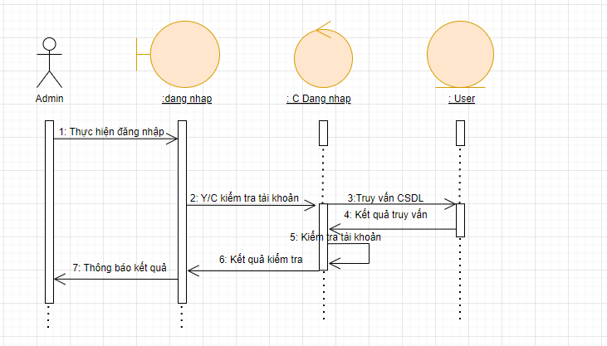

*Hình 2.5.1 - Biểu đồ trình tự cho ca sử dụng đăng nhập*

### 2.5.2. Biểu đồ trình tự “Xóa bài viết”

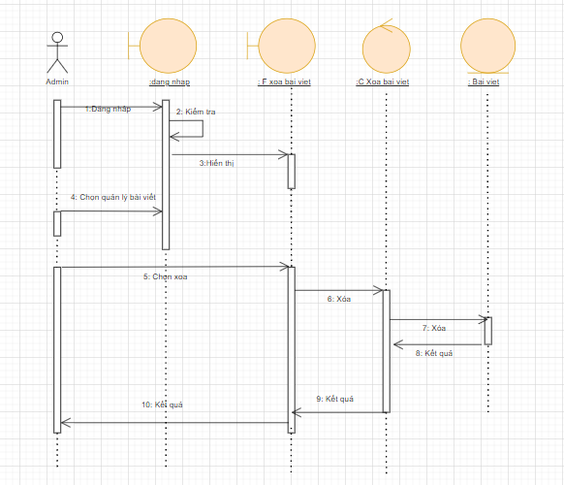

*Hình 2.5.2 - Biểu đồ trình tự cho ca sử dụng xóa bài viết*

**2.5.3. Biểu đồ trình tự “Sửa bài viết”**

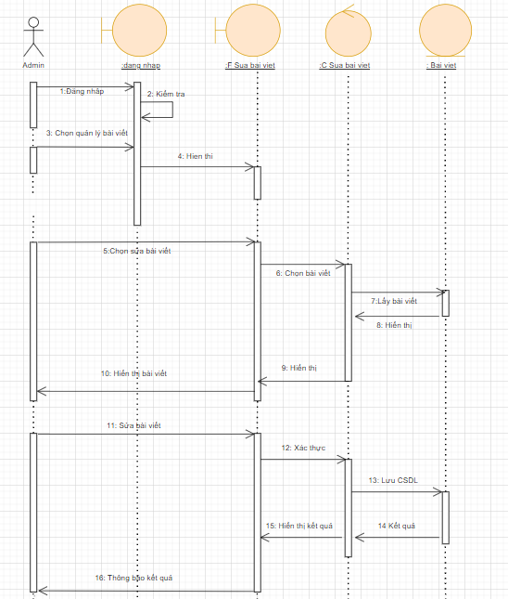

*Hình 2.5.3 - Biểu đồ trình tự cho ca sử dụng sửa bài viết*

**2.5.4. Biểu đồ trình tự “thêm bài viết”**

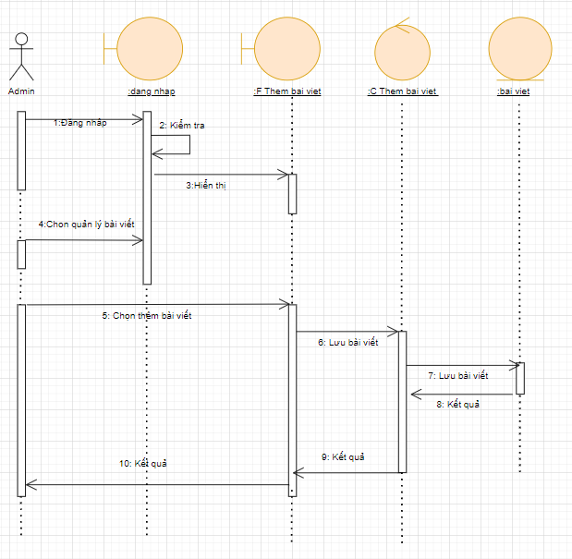

*Hình 2.5.4 - Biểu đồ trình tự cho ca sử dụng thêm bài viết*

**Quản lý thông tin tuyển dụng và Quản lý chung có chứng năng thêm sửa xóa giống Quản lý bài viết

**2.5.5. Biểu đồ trình tự “Tìm kiếm CV”**

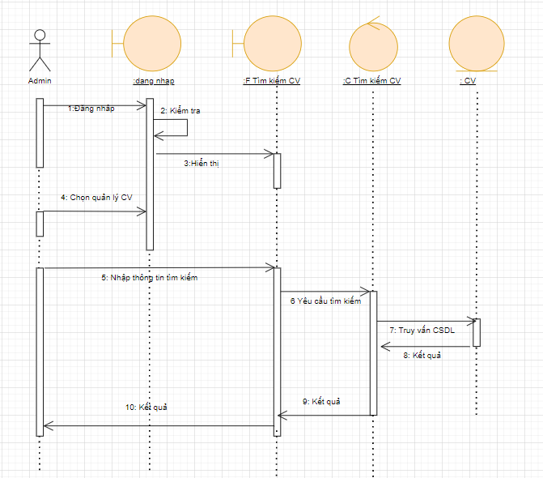

*Hình 2.5.5 - Biểu đồ trình tự cho ca sử dụng tìm kiếm cv*

**Quản lý thông tin ứng viên có chức năng tìm kiếm giống Quản lý CV

## **2.6. Biểu đồ cộng tác**

### 2.6.1. Biểu đồ cộng tác “Đăng nhập”

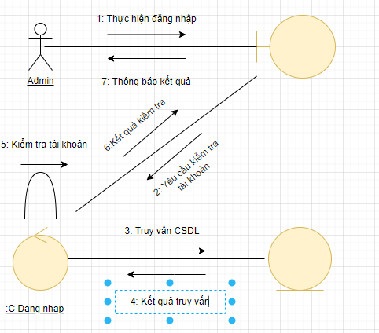

*Hình 2.6.1 - Biểu đồ cộng tác cho ca sử dụng đăng nhập*

### 2.6.2. Biểu đồ cộng tác “Sửa bài viết”

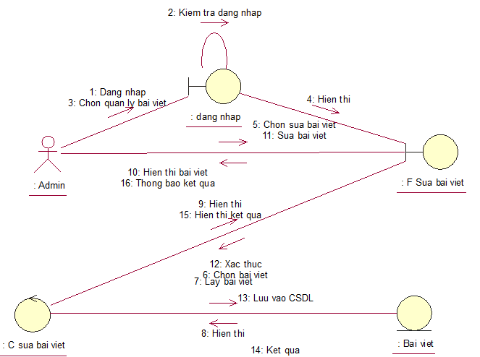

*Hình 2.6.2 - Biểu đồ cộng tác cho ca sử dụng sửa bài viết*

### 2.6.3. Biểu đồ cộng tác “Thêm bài viết”

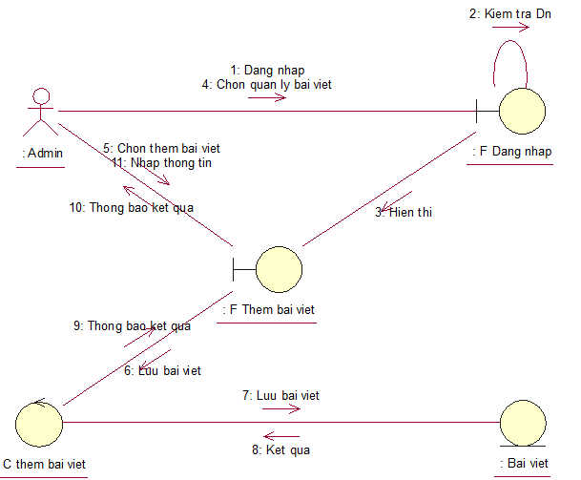

*Hình 2.6.3 - Biểu đồ cộng tác cho ca sử dụng thêm bài viết*

### 2.6.4. Biểu đồ cộng tác “Xóa bài viết”

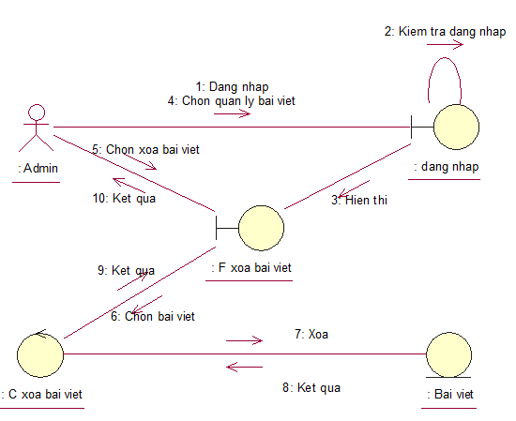

*Hình 2.6.4 - Biểu đồ cộng tác cho ca sử dụng xóa bài viết*

# **CHƯƠNG 3. XÂY DỰNG CƠ SỞ DỮ LIỆU**

## **3.1. Xây dựng cơ sở dữ liệu**

### 3.1.1. Bảng user

|  |  |  |  |  |
| --- | --- | --- | --- | --- |
| **STT** | **Tên trường** | **Kiểu dữ liệu** | **Ràng buộc** | **Mô tả** |
| **1** | id | integer | Khóa chính, không được phép rỗng. | Mã người dùng. |
| **2** | name | Varchar(50) | Được phép rỗng. | Tên người dùng. |
| **3** | email | Varchar(50) | Được phép rỗng. | Email người dùng. |
| **4** | avatar | Text | Được phép rỗng. | ảnh đại diện người dùng. |
| **5** | password | Varchar(50) | Không được phép rỗng | Mật khẩu người dùng |

### 3.1.2.Bảng loại bài viết

|  |  |  |  |  |
| --- | --- | --- | --- | --- |
| **STT** | **Tên trường** | **Kiểu dữ liệu** | **Ràng buộc** | **Mô tả** |
| **1** | id | integer | Khóa chính, không được phép rỗng. | id. |
| **2** | name | Varchar(50) | Không được phép trống. | Tên loại bài viết. |
| **3** | description | Text | Không được phép trống. | Mô tả. |
| **4** | code | Varchar(50) | Không được phép trống. | Mã loại bài viết. |
| **5** | Author_id | integer | Không được phép rỗng | Người tạo |

### 3.1.3.Bảng bài viết

|  |  |  |  |  |
| --- | --- | --- | --- | --- |
| **STT** | **Tên trường** | **Kiểu dữ liệu** | **Ràng buộc** | **Mô tả** |
| **1** | id | integer | Khóa chính, không được phép rỗng. | id. |
| **2** | Post_category_id | integer | Không được phép trống. | Khóa phụ loại bài viết |
| **3** | Author_id | integer | Không được phép trống. | Người tạo |
| **4** | code | Varchar(50) | Không được phép trống. | Mã bài viết. |
| **5** | content | Text | Không được phép trống | Nội dung bài viết |
| **6** | Short_content | Varchar(50) | Không được phép trống | Tên viết tắt |
| **7** | status | enum | Được phép trống | Trạng thái bài viết |

### 3.1.4.Loại tin tuyển dụng

|  |  |  |  |  |
| --- | --- | --- | --- | --- |
| **STT** | **Tên trường** | **Kiểu dữ liệu** | **Ràng buộc** | **Mô tả** |
| **1** | id | integer | Khóa chính, không được phép rỗng. | id. |
| **2** | name | integer | Không được phép trống. | Tên |
| **3** | Author_id | integer | Không được phép trống. | Người tạo |
| **4** | description | Varchar(50) | Không được phép trống. | Mô tả. |
| **5** | code | Text | Không được phép trống | Mã loại tin tuyển dụng |

### 3.1.5.Tin tuyển dụng

|  |  |  |  |  |
| --- | --- | --- | --- | --- |
| **STT** | **Tên trường** | **Kiểu dữ liệu** | **Ràng buộc** | **Mô tả** |
| **1** | id | integer | Khóa chính, không được phép rỗng. | id. |
| **2** | recruitment_category_id | integer | Không được phép trống. | Khóa phụ loại bài viết |
| **3** | Author_id | integer | Không được phép trống. | Người tạo |
| **4** | code | Varchar(50) | Không được phép trống. | Mã loại tin tuyển dụng. |
| **5** | Level_id | Text | Không được phép trống | Khóa phụ trình độ |
| **6** | Due_date | date | Ngày hết hạn | Email nhận hồ sơ |
| **7** | Salary | Varchar(50) | Được phép trống | Số lượng |
| **8** | Status | Enum | Được phép trống | Trạng thái |
| **9** | welfare | Varchar(50) | Được phép trống | Phúc lợi |
| **10** | Min_salary | Varchar(50) | Được phép trống | Lương tối thiểu |
| **11** | Max_salary | Varchar(50) | Được phép trống | Lương tối đa |
| **12** | Form | Varchar(50) | Được phép trống | Hình thức |

### 3.1.6.Hồ sơ ứng tuyển (CV)

|  |  |  |  |  |
| --- | --- | --- | --- | --- |
| **STT** | **Tên trường** | **Kiểu dữ liệu** | **Ràng buộc** | **Mô tả** |
| **1** | id | integer | Khóa chính, không được phép rỗng. | id. |
| **2** | name | Varchar(50) | Không được phép trống. | Tên CV |
| **3** | Email | Varchar(50) | Không được phép trống. | email |
| **4** | phone | Varchar(10) | Không được phép trống. | Số điện thoại |
| **5** | Location_id | integer | Không được phép trống | Khóa phụ địa điểm |
| **6** | recruitment_id | date | Không được phép trống | Khóa phụ tin tuyển dụng |
| **7** | Level_id | Integer | Không được phép trống | Khóa phụ trình độ |
| **8** | Cv_path | Vachar(50) | Không được phép trống | Đường dẫn cv |
| **9** | Name_file | Varchar(50) | Không được phép trống | Tên file |

### 3.1.7. Bảng cấp bậc

|  |  |  |  |  |
| --- | --- | --- | --- | --- |
| **STT** | **Tên trường** | **Kiểu dữ liệu** | **Ràng buộc** | **Mô tả** |
| **1** | id | integer | Khóa chính, không được phép rỗng. | id. |
| **2** | name | Varchar(50) | Không được phép trống. | Tên cấp bậc |
| **3** | note | Text | Được phép trống | Ghi chú |

### 3.1.8.Bảng địa điểm

|  |  |  |  |  |
| --- | --- | --- | --- | --- |
| **STT** | **Tên trường** | **Kiểu dữ liệu** | **Ràng buộc** | **Mô tả** |
| **1** | id | integer | Khóa chính, không được phép rỗng. | id. |
| **2** | name | Varchar(50) | Không được phép trống. | Tên địa điểm |
| **3** | note | Text | Được phép trống | Ghi chú |

**3.1.8.Bảng câu hỏi**

|  |  |  |  |  |
| --- | --- | --- | --- | --- |
| **STT** | **Tên trường** | **Kiểu dữ liệu** | **Ràng buộc** | **Mô tả** |
| **1** | id | integer | Khóa chính, không được phép rỗng. | id. |
| **2** | name | Varchar(50) | Không được phép trống. | Tên câu hỏi |
| **3** | note | Text | Được phép trống | Ghi chú |
| **4** | order | integer | Không được phép trống | Thứ tự câu hỏi |
| **5** | Answer | Text | Không được phép trống | Câu hỏi |
| **6** | Status | Enum | Được phép trống | Trạng thái |

# **CHƯƠNG 4: GIAO DIỆN DEMO**

**1. Đăng nhập**

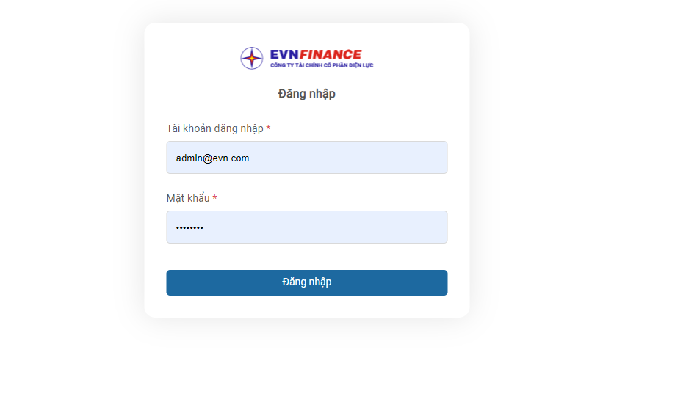

## **2.Trang admin**

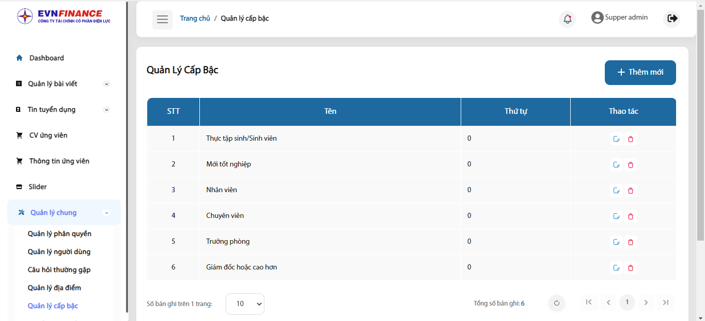

## **3.Giao diện khách hàng**

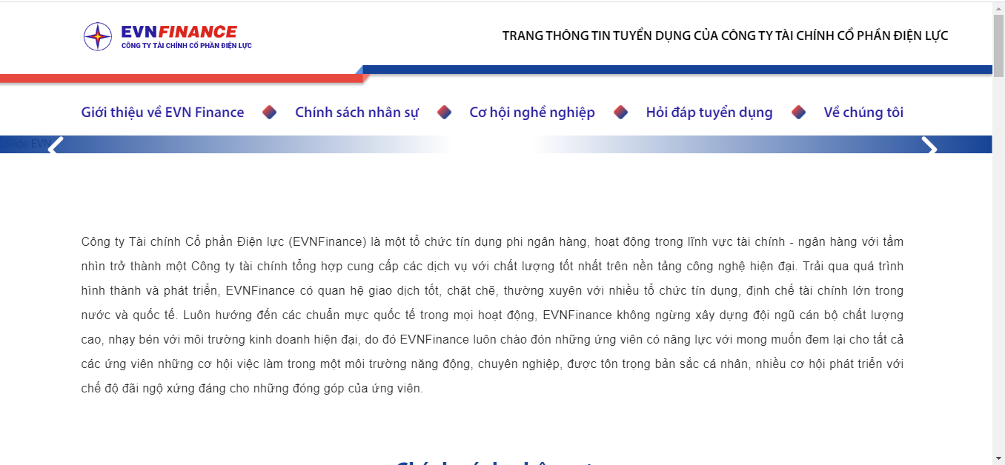

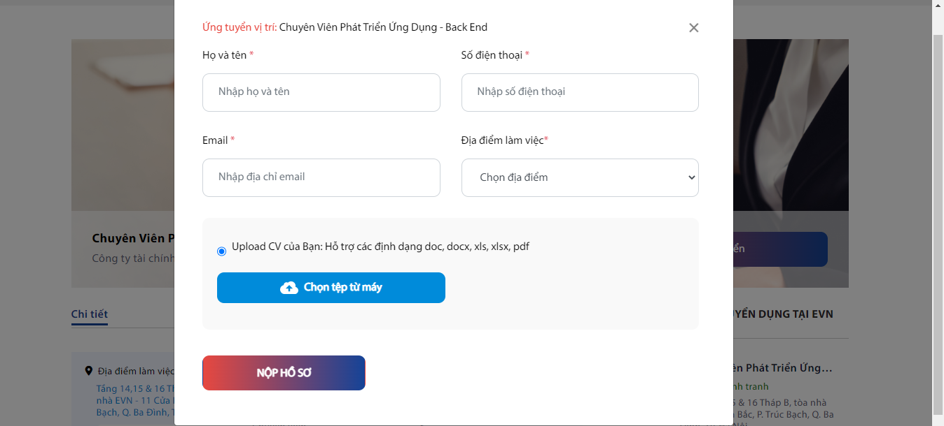

**KẾT LUẬN**

Với tốc độ phát triển ngày càng tăng của mạng máy tính, việc ứng dụng thương mại điện tử vào cuộc sống hằng ngày là một sự lựa chọn hết sức phù hợp. Chính vì vậy qua quá trình tìm hiểu, khảo sát, em đã chọn và xây dựng hệ thống website quản lý thông tin tuyển dụng.

Với kiến thức nền tảng cộng thêm sự giảng dạy tận tình của thầy cô trên lớp, chúng em đã hoàn thành đề tài và chúng em đã phần nào hiểu được quy trình, cách thức xây dựng một website. Chúng em đã hiểu hơn về các ngôn ngữ HTML, CSS, javascript, biết cách sử dụng các công cụ hỗ trợ để xây dựng trang web nhằm tiết kiệm thời gian, công sức thiết kế website.

Mặc dù hệ thống website đã hoàn thành, nhưng nó vẫn còn rất nhiều mặt hạn chế và vấn đề thiếu xót. Như là, mô tả các chức năng chưa đầy đủ, thiếu chính xác, thiết kế giao diện sơ xài và chưa được chuẩn hóa, chưa thực sự hoàn thiện,... Chúng em rất mong nhận được sự đóng góp của thầy giáo và các bạn để trong thời gian tới thì chúng em sẽ cố gắng khắc phục các hạn chế, những vấn đề chưa được tốt, và bổ sung thêm những chức năng mới cho hệ thống.

Em xin chân thành cảm ơn!